实验三 Python程序流程控制

一、实验目的
1、熟悉掌握Python程序的顺序、分支和循环；
2、掌握单分支、双分支、条件运算语句；
3、熟悉for语句和while语句的使用方法；
2、掌握循环嵌套；
3、掌握break和continue语句。

二、实验内容
1、编写程序，统计所输入字符串中大写英文字母、小写英文字母，空格、数字和其它字符的个数。其运行效果如下：

2、编写程序，输入任意整数，然后输出小于该数字的所有素数组成的列表。

3、阅读并调试下面的代码，分析代码功能，发现并解决代码中的错误。
def cni(n,i):
minNI = min(i, n-i)
result = 1
for j in range(0, minNI):
result = result * (n-j) // (minNI-j)
return result

print(cni(5,2))

4、编写程序模拟猜数游戏。程序运行时，系统生成一个随机数，然后提示用户进行猜测，并根据用户输入进行必要的提示（猜对了、太大了、太小了），如果猜对则提前结束程序，如果次数用完仍没有猜对，提示游戏结束并给出正确答案。

5、52周存钱法，即52周阶梯式存钱法，是国际上非常流行的存钱方法。
按照52周存钱法，存钱的人必须在一年52周内，每周递周10元（可以换数字）
例子：第一周存10元，第二周存20元，第三周存30元，一直到第52周存520元，这样一年下来会有多少钱呢？10+20+30+40+...+520 = 13780
请编程实现给定每周的存入的金额，每周递增的金额，递增的总周数，输出每周累计的总额。

三、实验代码和运行结果截图
1、
# 021321752215舒洪凡
# 2021年10月26日15:06:38
str=input("请输入一个字符串：")
Big_Num=0
Small_Num = 0
Space = 0
Number = 0
Other = 0
for n in str:
if n.isupper():
Big_Num += 1
elif n.islower():
Small_Num += 1
elif n.isspace():
Space += 1
elif n.isdigit():
Number += 1
else:
Other += 1
print("大写字母：",Big_Num,",小写字母：",Small_Num,",空格：",Space,",数字：",Number,",其他：",Other)
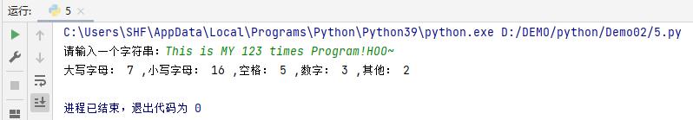

2、
# 021321752215舒洪凡
# 2021年10月26日15:14:06
num = input("请输入任意整数：")
while not num.isdigit():
num = input("类型不合法请重新输入！！！请输入任意整数：")
num = int(num)
result = []
for i in range(2, num):
flag = True
for j in range(2, i):
if i % j == 0:
flag = False
break
if flag:
result.append(i)
print(result)
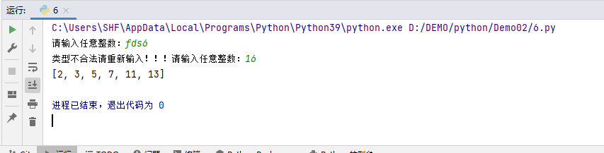
3、
# 021321752215舒洪凡
# 2021年10月26日15:26:17
# 这段代码试图计算组合数Cni ，但是由于浮点数除法时精度问题导致结果错误。
def cni(n,i):
minNI = min(i, n-i)
result = 1
for j in range(0, minNI):
result = result * (n-j) // (minNI-j)
return result
print(cni(5,2))
def NEWcni(n, i):
minNI = min(i, n - i)
result = 1
for j in range(1, minNI + 1):
print('(', result, '*', n - minNI + j, ')/', j) # 从最小项开始累乘
result = (result * (n - minNI + j)) / j # 为了保证能够整除，先进行乘法后除
return result
print("改正后：",NEWcni(5, 2))
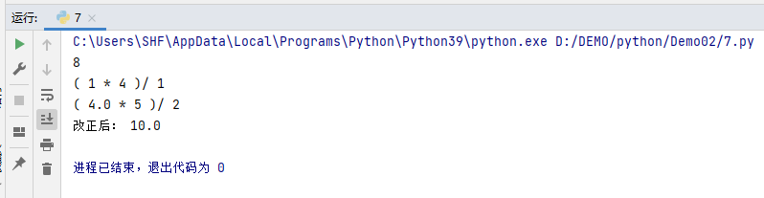
4、
# 021321752215舒洪凡
# 2021年10月26日16:06:13
import random
randomNum=random.randint(0,100)
flag=5
for i in range(0,flag):
print("还剩",flag-i,'次机会')
num=input("请输入数字：")
while not num.isdigit():
num=input("类型不合法请重新输入！！！请输入数字：")
num=int(num)
if num>randomNum:
print("猜大了")
elif num<randomNum:
print("猜小了")
else:
print("猜对了")
break
print("随机生成的数字为：",randomNum)
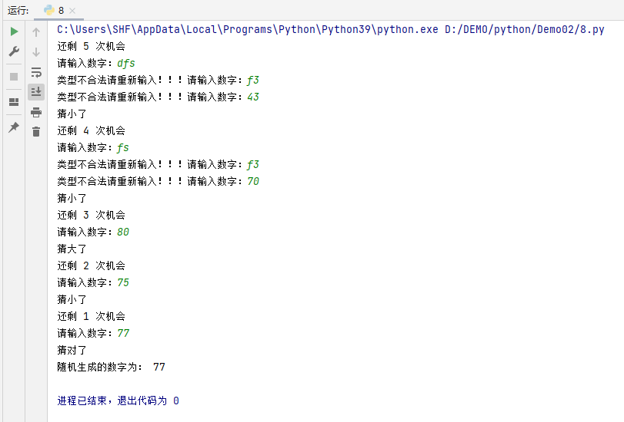
5、
# 021321752215舒洪凡
# 2021年10月26日16:06:52
firstWeekMoney=input("请输入第一周存入的金额：")
while not firstWeekMoney.isdigit():
firstWeekMoney = input("请输入数字！！！请输入第一周存入的金额：")
firstWeekMoney=int(firstWeekMoney)
weekGAPMoney=input("请输入每周递增的金额：")
while not weekGAPMoney.isdigit():
weekGAPMoney=input("请输入数字！！！请输入每周递增的金额：")
weekGAPMoney=int(weekGAPMoney)
weeks=input("请输入总周数：")
while not weeks.isdigit():
weeks=input("请输入数字！！！请输入总周数：")
weeks=int(weeks)
TotalMoney=0
for i in range(1,weeks+1):
if i != 1:
firstWeekMoney+=weekGAPMoney
TotalMoney += firstWeekMoney
print("第",i,'周，存入金额：',firstWeekMoney,"总金额：",TotalMoney)
print("TotalMoney=",TotalMoney)
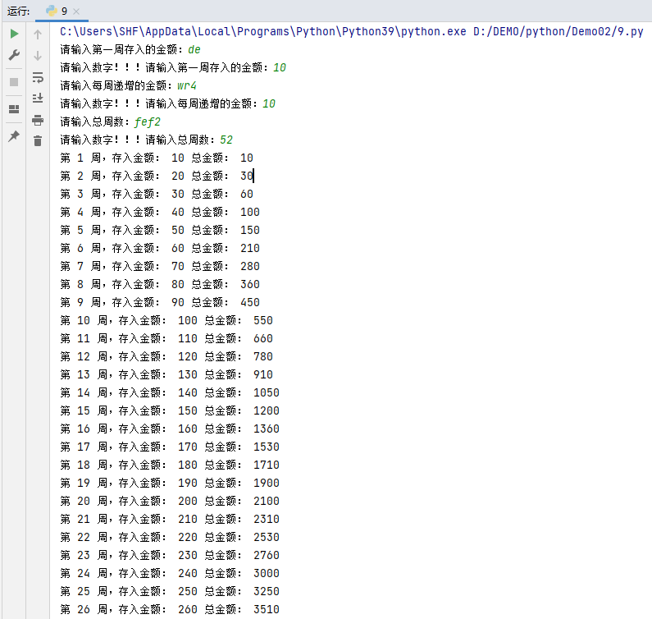
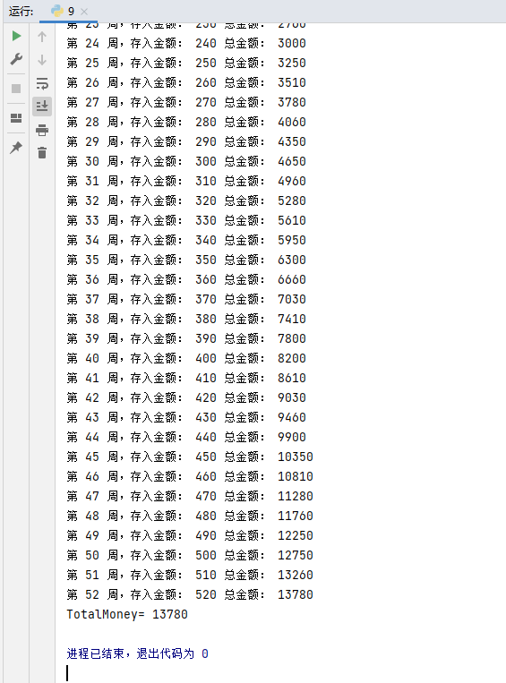

四、实验小结
通过本次实验，我学会了条件表达式，顺序、选择（if、else、elif）、循环（for in、while、break、continue）的基本使用，学会定义一个函数，调用函数。

